ПРОЕКТ

АДМИНИСТРАЦИЯ
ВОЛЬСКОГО МУНИЦИПАЛЬНОГО РАЙОНА
САРАТОВСКОЙ ОБЛАСТИ

ПОСТАНОВЛЕНИЕ

От №

О размещении аттракционов, батутов,
а также другого развлекательного оборудования
на территории муниципального образования
город Вольск Саратовской области

В соответствии с Федеральными законами от 6 октября 2003 года № 131-ФЗ «Об общих принципах организации местного самоуправления в Российской Федерации», от 26 июля 2006 года № 135-ФЗ «О защите конкуренции», от 24 июля 2007 года № 209-ФЗ «О развитии малого и среднего предпринимательства в Российской Федерации», на основании ст. 29, 35 50 Устава Вольского муниципального района Саратовской области, ПОСТАНОВЛЯЮ:
1. Утвердить:
1.1. Схему размещения аттракционов, батутов, а также другого развлекательного оборудования на территории муниципального образования город Вольск Саратовской области (далее Схема), согласно приложению № 1.
1.2. Положение о порядке размещения аттракционов, батутов, а также другого развлекательного оборудования на территории муниципального образования город Вольск Саратовской области, согласно приложению № 2.
2.Признать утратившими силу:
- постановление администрации Вольского муниципального района от 26.04.2022г. № 801 «О размещении аттракционов, батутов, а также другого развлекательного оборудования на территории муниципального образования город Вольск Саратовской области»;
- постановление администрации Вольского муниципального района от 30.03.2023г. № 469 «О внесении изменений в постановление администрации Вольского муниципального района от 26.04.2022г. № 801 «О размещении аттракционов, батутов, а также другого развлекательного оборудования на территории муниципального образования город Вольск Саратовской области»
3. Контроль за исполнением настоящего постановления возложить на заместителя главы администрации Вольского муниципального района по экономике, промышленности и потребительскому рынку
4. Настоящее постановление вступает в силу со дня его официального опубликования.

Глава Вольского

муниципального района А.Е. Татаринов

СОГЛАСОВАНО:

О.Н. Сазанова

Л.В. Бондаренко

Л.В. Меремьянина

РАЗОСЛАТЬ:

Управление экономики, промышленности и инвестиционной деятельности – 1
УПО – 1
КУМИ и ПР - 1
Отдел по информационно-аналитической работе – в электронном виде.
МУ ИЦ «Вольская жизнь» - 1

А.М. Низельская
7-07-28

Приложение
к постановлению администрации
муниципального района
от __________ г. № ________

Схема
размещения аттракционов, батутов, а также другого развлекательного оборудования на земельных участках на территории муниципального образования город Вольск Саратовской области
№ п/п | Место расположения земельного участка | Тип развлекательного объекта | Период размещения | Площадь объекта | Схема и кадастровый номер земельного участка | Примечание
1. | г. Вольск, сквер на площади  Х-летия Октября | Аттракцион | май-сентябрь | 320 м² | 64:42:010108:15  Приложение к схеме № 1 | Субъект малого предпринимательства
2. | г. Вольск, сквер на площади  Х-летия Октября | Аттракцион | май-сентябрь | 150 м² | 64:42:010108:15  Приложение к схеме № 2 | Субъект малого предпринимательства
3. | г. Вольск, сквер на площади  Х-летия Октября | Батут | май-сентябрь | 200 м² | 64:42:010108:15  Приложение к схеме № 3 | Субъект малого предпринимательства
4. | г. Вольск, сквер на площади  Х-летия Октября | Аттракцион | май-сентябрь | 200 м² | 64:42:010108:15  Приложение к схеме № 4 | Субъект малого предпринимательства
5. | г.Вольск, между домов по ул.Урицкого, д.2 и ул.Плеханова, д.10 | Батут | апрель-сентябрь | 150 | 64:42:030407  Приложение к схеме № 5 | Субъект малого предпринимательства
6. | г. Вольск, сквер на площади  Х-летия Октября | Прокат машинок | апрель-сентябрь | 600 м² | 64:42:010108:15  Приложение к схеме № 6 | Субъект малого предпринимательства
7. | г. Вольск, сквер на площади  Х-летия Октября | Прокат машинок | апрель-сентябрь | 600 м² | 64:42:010108:15  Приложение к схеме № 7 | Субъект малого предпринимательства
Руководитель аппарата О.Н. Сазанова

Приложение № 2
к постановлению администрации муниципального района
от г. №

Положение
О порядке размещения аттракционов, батутов, а также другого развлекательного оборудования на территории муниципального образования город Вольск Саратовской области

1. Настоящее Положение определяет порядок размещения аттракционов, батутов, а также другого развлекательного оборудования на территории муниципального образования город Вольск Саратовской области, целями которого являются:
- создание условий для предоставления жителям города безопасных и качественных услуг в сфере уличных развлечений;
- обеспечение равных возможностей для реализации прав хозяйствующих субъектов на предоставление услуг населению на территории муниципального образования город Вольск.
2. Размещение аттракционов, батутов, а также другого развлекательного оборудования на территории муниципального образования город Вольск Саратовской области, осуществляется в соответствии со схемой размещения аттракционов, батутов, а также другого развлекательного оборудования на территории муниципального образования город Вольск Саратовской области (далее – схема).
3. Схема утверждается постановлением администрации Вольского муниципального района Саратовской области сроком на 5 лет.
4. Размещение аттракционов, батутов, а также другого развлекательного оборудования на территории муниципального образования город Вольск Саратовской области и земельных участках, право собственности, на которые не разграничено, осуществляется на конкурсной основе.
Документом, подтверждающим право на размещение аттракционов, батутов, а также другого развлекательного оборудования в соответствии с утвержденной в установленном порядке схемой, является договор на право размещения развлекательного объекта, заключенный с победителем конкурса на право размещения развлекательного объекта на территории муниципального образования город Вольск Саратовской области.
5. Внесение изменений в схему размещения аттракционов, батутов, а также другого развлекательного оборудования осуществляется по мере необходимости, но не чаще одного раза в месяц.

Руководитель аппарата О.Н. Сазанова

Приложение № 1 к Схеме

Кадастровый номер: 64:42:010108:15;

Площадь: 320 кв.м

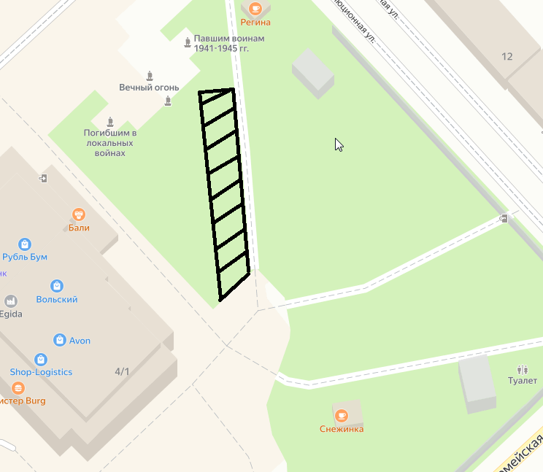

Руководитель аппарата О.Н. Сазанова

Приложение № 2 к Схеме

Кадастровый номер: 64:42:010108:15;

Площадь: 150 кв.м

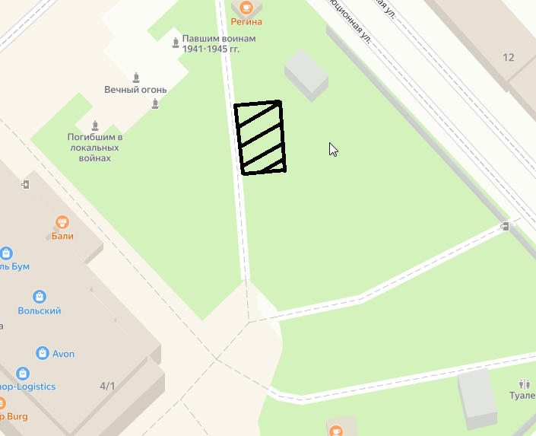

Руководитель аппарата О.Н. Сазанова

Приложение № 3 к Схеме

Кадастровый номер: 64:42:010108:15;

Площадь: 200 кв.м

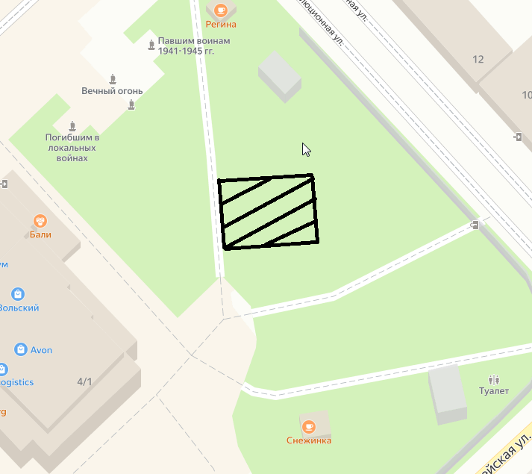

Руководитель аппарата О.Н. Сазанова

Приложение № 4 к Схеме

Кадастровый номер: 64:42:010108:15;

Площадь: 200 кв.м

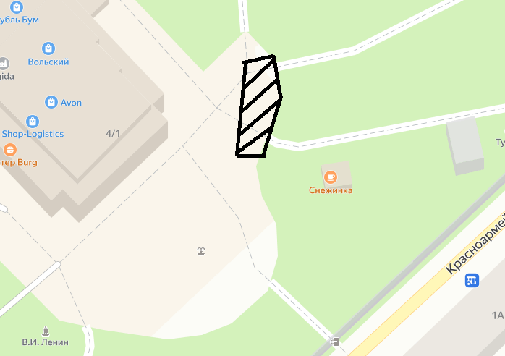

Руководитель аппарата О.Н. Сазанова

Приложение № 5 к Схеме
Кадастровый номер: 64:42:030407;
Площадь: 150 кв.м.

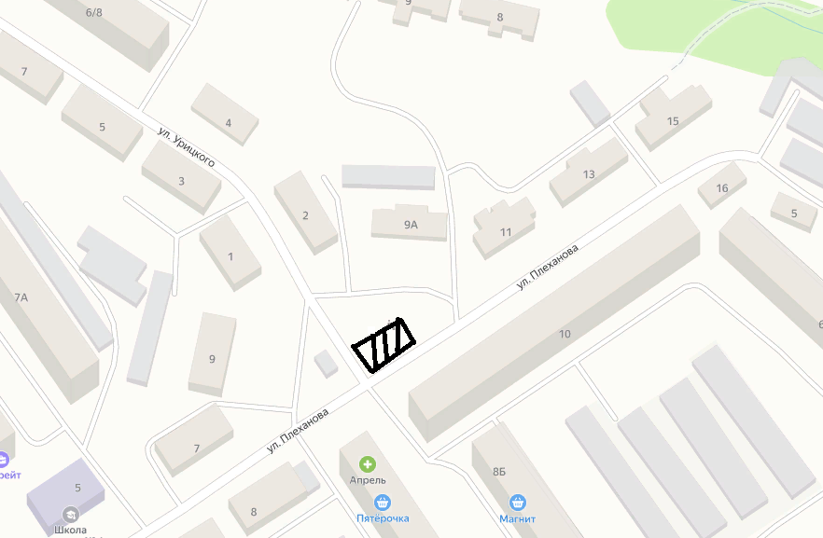

Руководитель аппарата О.Н. Сазанова

Приложение № 4 к Схеме

Кадастровый номер: 64:42:010108:15;

Площадь: 600 кв.м

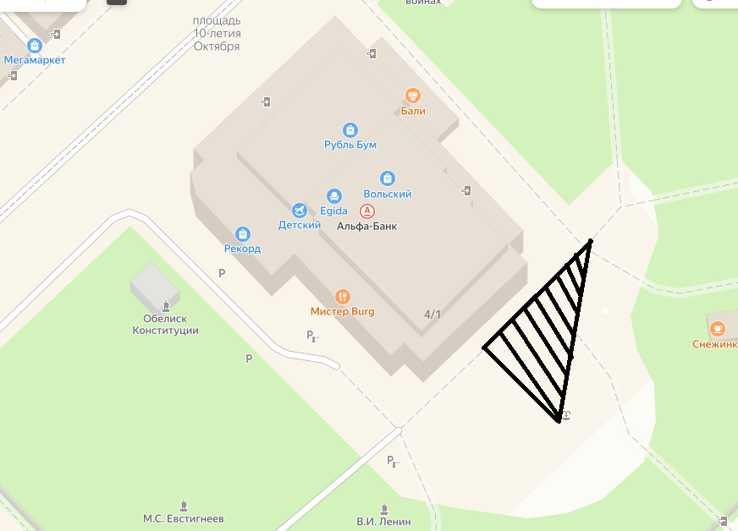

Руководитель аппарата О.Н. Сазанова

Приложение № 4 к Схеме

Кадастровый номер: 64:42:010108:15;

Площадь: 600 кв.м

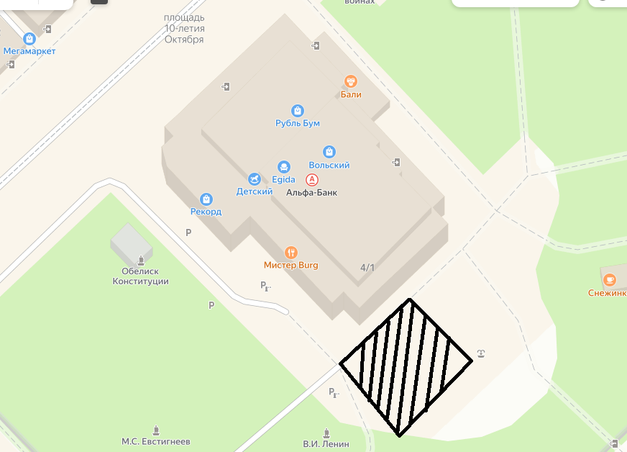

Руководитель аппарата О.Н. Сазанова

